แผนการจัดการเรียนรู้ที่ ๔
กลุ่มสาระการเรียนรู้สุขศึกษาและพลศึกษา ชั้นมัธยมศึกษาปีที่ ๑
รายวิชา ยืดหยุ่น รหัสวิชา พ๒๑๑๐๔
หน่วยการเรียนรู้ที่ ๒ เรื่องการม้วนตัวกลิ้ง เวลา ๑ ชั่วโมง
เรื่อง การม้วนหน้า (นั่ง กอด อก ม้วนหน้า)

๑.สาระสำคัญ
การม้วนตัวกลิ้งเป็นทักษะพื้นฐานของกีฬายืดหยุ่น ทำให้นักเรียนรู้จักการใช้แขนผ่อนแรงรับน้ำหนักตัว รู้จักวิธีก้มศีรษะ และ จัดระเบียบร่างกายไห้กลม ซึ่งทักษะต่างๆเหล่านี้สามารถนำไปใช้ในชีวิตประจำวัน

๒.มาตรฐานการเรียนรู้
สาระที่ ๓ : การเคลื่อนไหว การออกกาลังกาย การเล่นเกม กีฬาไทยและกีฬาสากล
มาตรฐาน พ ๓.๑ : เข้าใจมีทักษะในการเคลื่อนไหว กิจกรรมทางกาย การเล่นเกมและกีฬา
มาตรฐาน พ ๓.๒ : รักการออกกาลังกาย การเล่นเกมและการเล่นกีฬาปฏิบัติ
เป็นประจำอย่างสม่ำเสมอ มีวินัย เคารพสิทธิ กฎ กติกา มีน้ำใจนักกีฬา มีจิตวิญญาณ ใน
การแข่งขันและชื่นชมในสุนทรียภาพของการกีฬา
๓.ตัวชี้วัด
๑. เล่นกีฬาไทย กีฬาสากลประเภทบุคคล / คู่ กีฬาประเภททีมได้อย่างน้อย ๑ ชนิด
๒. แสดงออกถึงการมีมารยาทในการดู การเล่นและการแข่งขันกีฬาด้วยความมีน้าใจนักกีฬา และนำไปใช้
ปฏิบัติทุกโอกาส จนเป็นบุคลิกภาพที่ดี

๔.จุดประสงค์การเรียนรู้
๑.บอกขั้นตอนและวิธีการนั่งย่อตัวมือกอดอกม้วนหน้าได้ถูกต้อง (K)
๒.สามารถนั่งย่อตัวมือกอด อกม้วนหน้าได้ถูกต้อง (P)
๓.นำทักษะการนั่งย่อตัวมือกอด อกม้วนไปเล่นกับผู้อื่นเพื่อเกิดความสนุกสนานและปฏิบัติตามกฎกติกาได้ (A)

๕.สาระการเรียนรู้
๑.ขั้นตอนและวิธีการนั่งย่อตัวมือกอดอกม้วนหน้า

๖.คุณลักษณะอันพึงประสงค์
๑.มีวินัย
๒.ใฝ่เรียนรู้

๗.ผลงานที่ต้องการ
-นักเรียนมีความสามารถปฏิบัติการม้วนหน้า ได้ถูกต้อง

๘.ภาระ/ชิ้นงาน
-การม้วนตัวกลิ้ง

๙.กระบวนการจัดการเรียนรู้
ขั้นเตรียมและอบอุ่นร่างกาย
๑.นักเรียนเข้าแถวตอนลึก ๖ แถว
๒.ครูสำรวจจำนวนนักเรียน ความพร้อมด้านสุขภาพและเครื่องแต่งกาย
๓.ครูชี้แจงจุดประสงค์การเรียนรู้ให้นักเรียนทราบและชี้แจงจุดประสงค์ในการใช้เบาะยืดหยุ่นมา
เป็นอุปกรณ์การฝึกปฏิบัติในชั่วโมง
๔.นักเรียนอบอุ่นร่างกาย (Warm up) ให้นักเรียนอาสาสมัครผลัดกันออกมานำบริหารอวัยวะ
ส่วนต่าง ๆ เพื่อเป็นการสร้างเสริมสมรรถภาพของร่างกาย ดังนี้
๔.๑ ยืนกดศีรษะลงค้างไว้ (๑๐ วินาที)
๔.๒ ดันปลายคางเงยหน้าขึ้นค้างไว้ (๑๐ วินาที)
๔.๓ หมุนข้อเท้าและข้อมือ ข้างซ้ายและข้างขวาสลับ(๒๐ วินาที)
๔.๔ นำมือซ้ายไปทางขวานำมือขวากดที่ข้อศอกค้างไว้ (๒๐ วินาที)
๔.๕ นำมือขวาไปทางซ้ายนำมือซ้ายกดที่ข้อศอกค้างไว้ (๒๐ วินาที)
๔.๖ หมุนไหล่ไปด้านหน้าและด้านหลัง (๒๐ วินาที)
๔.๗ บิดเอวซ้ายขวาสลับกัน (๒๐ วินาที)
๔.๘ ยืนก้มแตะปลายเท้า สลับซ้ายและขวา (๒๐ วินาที)
๔.๙ ยืนดึงขาข้างขวาไปด้านหลังค้างไว้ (๑๐ วินาที)
๔.๑๐ ยืนดึงขาข้างซ้ายไปด้านหลังค้างไว้ (๑๐ วินาที)
๔.๑๑ กระโดดตบ (๓๐ วินาที)



ภาพการอบอุ่นร่างกาย

ขั้นอธิบายและสาธิต
๑.นักเรียนเข้าแถวเป็นรูปครึ่งวงกลม ๒ วงซ้อนกันแล้วนั่งลงดูครูอธิบายและสาธิต ดังภาพ

๒.ครูให้ความรู้โดยการอธิบายขั้นตอน และ วิธีการนั่งย่อตัวมือกอดอกม้วนหน้า
๑.ยืนบนเบาะให้ตรง เท้าชิดกัน
๒.นั่งย่อตัวลงไป นั่งบนส้นเท้าตัวเอง น้ำหนักตัวอยู่ที่ปลายเท้า ส้นเท้าเปิด
๓.ใครจัดระเบียบร่างกายได้ดีแล้ว คือ ม้วนได้ตรง ยืนได้นิ่ง ก็จะสร้างความเชื่อมั่นในการ
ตัดสินใจในการทำท่าที่ ๓ ให้เอามือกอดอกไว้ไม่ต้องเอาวางบนพื้นเหมือนท่าที่ ๑ ใน
ขั้นตอนที่ ๒-๓
๔. ขั้นตอนที่ ๔ เหมือนกัน คือ มุดเข้าหาตัวเองให้หลังศีรษะแตะกับเบาะอย่าเอาส่วนบน
ศีรษะไปตั้ง พร้อมกับยกสะโพกขึ้นยันเท้าส่ง ม้วนไปข้างหน้า เวลายืนรวบเท้าไห้ชิดและ
ยืนไห้ตรงแล้วนับ ๑-๓ เพื่อการทรงตัวแล้วเดินออกจากเบาะ
๕. อาสาสมัครตัวแทนนักเรียนออกมาสาธิตการนั่งย่อตัวมือกอดอกม้วนหน้าให้เพื่อนดู
๖. นักเรียนทดลองปฏิบัติท่านั่งย่อตัวมือกอดอกม้วนหน้า ทีละคนบนเบาะยืดหยุ่นจนครบทุก
คน คนละ ๕ ครั้ง

ขั้นฝึกปฏิบัติ
๑.ครูให้นักเรียนศึกษา ปฏิบัติกิจกรรมยืดหยุ่น ท่านั่งย่อตัวมือ กอด อก ม้วนหน้า ดังนี้
มือกอดอกม้วนหน้า
๒.ยืนบนเบาะให้ตรง เท้าชิดกัน
๓.นั่งย่อตัวลงไป นั่งบนส้นเท้าตัวเอง น้ำหนักตัวอยู่ที่ปลายเท้า ส้นเท้าเปิด
๔.ใครจัดระเบียบร่างกายได้ดีแล้ว คือ ม้วนได้ตรง ยืนได้นิ่ง ก็จะสร้างความเชื่อมั่นในการ
ตัดสินใจในการทำท่าที่ 3 ให้เอามือกอดอกไว้ไม่ต้องเอาวางบนพื้นเหมือนท่าที่ ๑ ใน
ขั้นตอนที่ ๒-๓
๕.ขั้นตอนที่ ๔ เหมือนกัน คือ มุดเข้าหาตัวเองให้หลังศีรษะแตะกับเบาะอย่าเอาส่วนบนศีรษะ
ไปตั้ง พร้อมกับยกสะโพกขึ้นยันเท้าส่ง ม้วนไปข้างหน้า เวลายืนรวบเท้าไห้ชิดและยืนไห้ตรง
แล้วนับ ๑-๓ เพื่อการทรงตัวแล้วเดินออกจากเบาะ

ขั้นนำไปใช้
๑.แบ่งนักเรียนออกเป็น ๔ กลุ่ม
๒.จัดการแข่งขัน โดยให้แต่ละกลุ่มแข่งขันม้วนหน้า หากลุ่มที่ทำเวลาได้ดีที่สุดและทำท่าถูกต้องจึงถือว่า
เป็นกลุ่มที่ชนะ
๓.นักเรียนบริหารร่างกายหลังการฝึก (Cool down) โดยให้อาสาสมัครนำการบริหารร่างกาย ดังนี้
-ท่านอนหงายราบกับพื้น พับขาขวาหนึ่งข้างนับ ๑-๑๐
-ท่านอนหงายราบกับพื้น พับขาซ้ายหนึ่งข้างนับ ๑-๑๐
-นั่งกับพื้นเหยียดขาทั้งสองข้างออกก้มตัวจับปลายเท้านับ ๑-๑๐
-หมุนคอไปด้านซ้ายและขวา ๒๐ ครั้ง
-หมุนไหล่ไปด้านหน้าและด้านหลัง ๒๐ ครั้ง
-บิดเอวซ้ายขวาสลับกัน ๒๐ ครั้ง
-หมุนข้อเท้าและข้อมือ ข้างซ้ายและข้างขวาสลับกัน ๒๐ ครั้ง
-ยืนดึงขาข้างขวาไปด้านหลังค้างไว้นับ ๑-๑๐
-ยืนดึงขาข้างซ้ายไปด้านหลังค้างไว้นับ ๑-๑๐

ขั้นสรุป
๑.ครูให้สัญญาณ “รวมแถว” นักเรียนเข้าแถวหน้ากระดานเปิดระยะ ๔ แถว แล้วนั่งลง
๒.ครูชมเชยกลุ่มที่ชนะการแข่งขันการม้วนหน้ากลิ้งและกลุ่มที่มีความตั้งใจฝึกปฏิบัติ แก้ไขเสนอแนะ
กลุ่มที่มีข้อบกพร่อง โดยสอดแทรกคุณธรรมในด้านความมีน้ำใจนักกีฬา การช่วยเหลือซึ่งกันและ
กัน และชี้แนะให้นักเรียนเห็นคุณค่าและประโยชน์จากการเล่นเกมเพื่อให้สามารถนำไปใช้ใน
ชีวิตประจำวันและเสริมสร้างสมรรถภาพทางกายให้กับตัวเอง
๓.ครูให้นักเรียนร่วมกันสรุปเพิ่มเติมทักษะการม้วนหน้าทั้ง ๓ ท่าซึ่งถือว่าเป็นทักษะเบื้องต้นที่สำคัญ
ในการเล่นกีฬายืดหยุ่น ดังนั้นควรฝึกฝนเป็นประจำเพื่อที่จะสามารถนำไปเล่นกีฬายืดหยุ่นได้
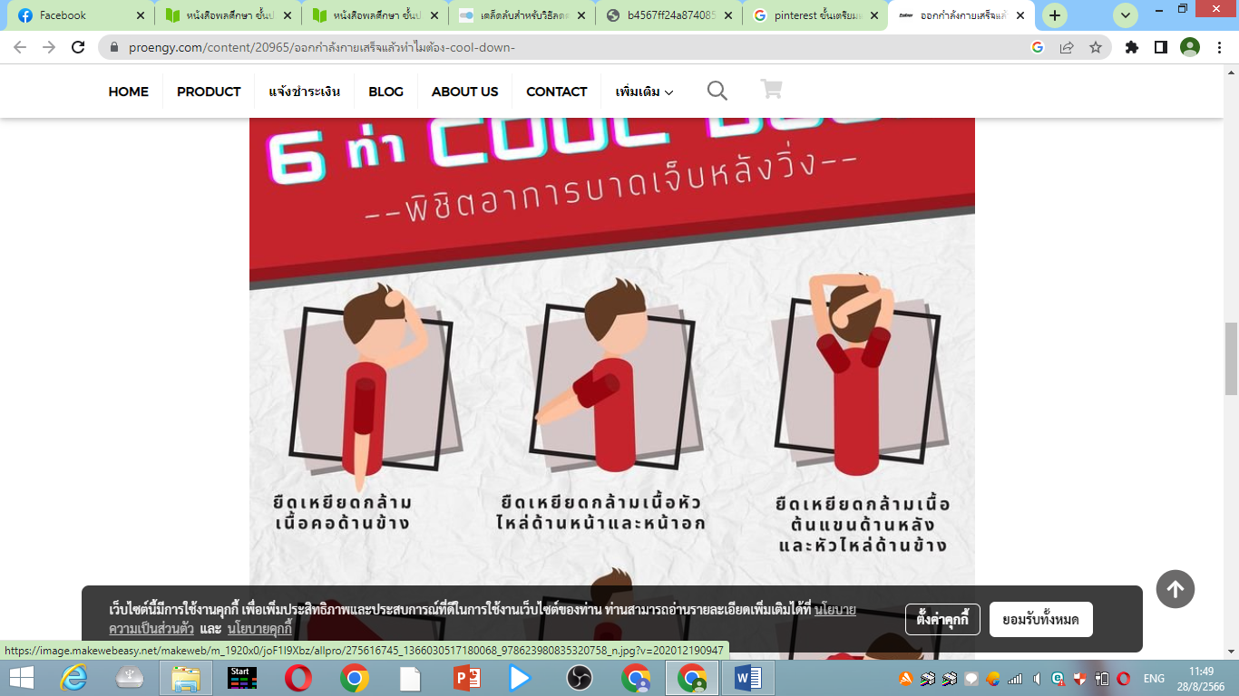
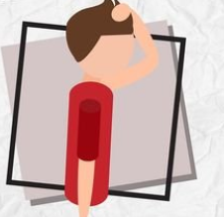

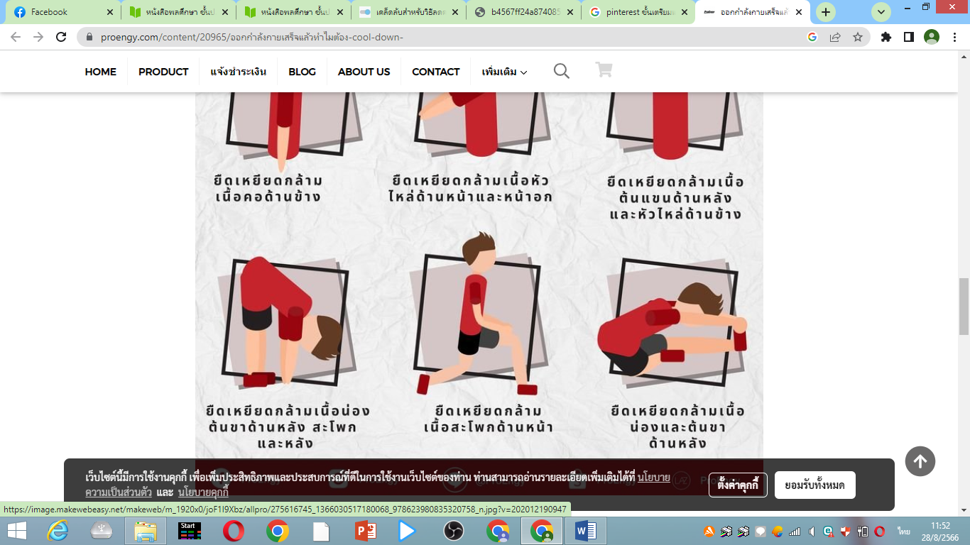
ยืดเหยียดกล้ามเนื้อคอด้านข้าง
ยืดเหยียดกล้ามเนื้อต้นแขนด้านข้าง
ยืดเหยียดกล้ามเนื้อน่อง
ยืดเหยียดกล้ามน่องต้นขา
ยืดเหยียดกล้ามสะโพก
ยืดเหยียดกล้ามเนื้อหัวไหล่ด้านข้าง

๑๐. สื่อ/แหล่งการเรียนรู้




- Internet
ลูกแชร์บอล
เอกสารประกอบการเรียน
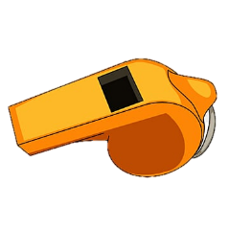
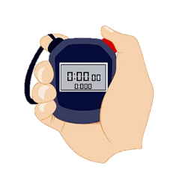


นกหวีด
นาฬิกาจับเวลา
กรวย

๑๑.วัดผลและประเมินผล
สิ่งที่ต้องการวัด | วิธีการ | เครื่องมือวัด | เกณฑ์
ด้านความรู้ (K)  อธิบายวิธีการในการสร้างความคุ้นเคยกับกีฬายืดหยุ่นได้ | ให้ตอบคำถามในชั่วโมงเรียน | ข้อคำถาม | ตอบถูกได้ = ๑  ตอบผิดได้ = ๐  ผ่านร้อยละ ๖๐ %
ด้านทักษะกระบวนการ (P)  นักเรียนสามารถปฏิบัติการเคลื่อนที่เพื่อควบคุมกีฬายืดหยุ่นได้ได้ | สังเกต | แบบประเมินผลการปฏิบัติ | ตามดุลพินิจของครู
ด้านคุณลักษณะอันพึงประสงค์ (A)  นักเรียนมีเจตคติที่ดีในการปฏิบัติกิจกรรมการบริหารร่างกายสำหรับกีฬายืดหยุ่นได้มีเจตคติที่ดีในการปฏิบัติกิจกรรม  การบริหารร่างกายสำหรับกีฬายืดหยุ่นได้ | สังเกตตาม แบบประเมิน | แบบประเมินคุณลักษณะอันพึงประสงค์ | ผ่านเกณฑ์ระดับคะแนน ๒ ขึ้นไป

แบบประเมินทักษะกระบวนการพลศึกษา

ชื่อ…………………………………………………………………………………………ชั้น………………………………….
คำชี้แจง : ให้ผู้สอนสังเกตพฤติกรรมของนักเรียนในระหว่างเรียนและนอกเวลาเรียน แล้วขีด / ลงในช่อง
ที่ตรงกับระดับคะแนน

ลำดับที่ | รายการประเมิน | ระดับคะแนน
ลำดับที่ | รายการประเมิน | ๓ | ๒ | ๑
๑ | ปฎิบัติได้ตามวิธีการ
๒ | ปฏิบัติได้อย่างคล่องแคล่ว
๓ | ปฎิบัติได้ตามเวลาที่กำหนด
๔ | ปฏิบัติด้วยความระมัดระวังด้านความปลอดภัย
๕ | มีน้ำใจนักกีฬา
 | รวม

ลงชื่อ………………………………………………ผู้ประเมิน
…………………/…………………../…………..

เกณฑ์การตัดสินคุณภาพ
ช่วงคะแนน | ระดับคูณภาพ
๑๒ | ดีมาก
๙ | ดี
๖ | พอใช้
ต่ำกว่า ๕ | ปรับปรุง
เกณฑ์การให้คะแนน
ปฎิบัติหรือแสดงพฤติกรรมอย่างสม่ำเสมอ ให้ ๓ คะแนน
ปฎิบัติหรือแสดงพฤติกรรมบ่อยครั้ง ให้ ๒ คะแนน
ปฎิบัติหรือแสดงพฤติกรรมบางครั้ง ให้ ๑ คะแนน

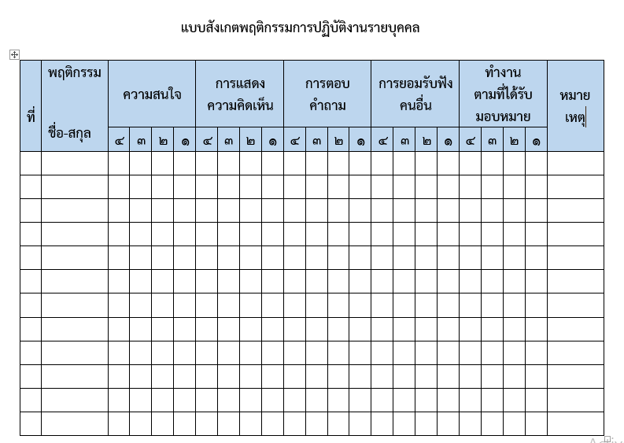

เกณฑ์การวัดผล ให้คะแนนระดับคุณภาพของแต่ละพฤติกรรมดังนี้

ดีมาก = ๔ สนใจฟัง ไม่หลับ ไม่พูดคุยในชั้น มีคำถามที่ดี ตอบคำถามถูกต้อง
ดี = ๓ การแสดงออกอยู่ในเกณฑ์ประมาณ ๗๐%
ปานกลาง = ๒ การแสดงออกอยู่ในเกณฑ์ประมาณ ๕๐%
ปรับปรุง = ๑ เข้าชั้นเรียน แต่การแสดงออกน้อยมาก ส่งงานไม่ครบ ไม่ตรงเวลา

ลงชื่อ……………………………….ผู้สังเกต
(……………………………….)
…………/…………/………..

เกณฑ์การวัดผล ให้คะแนนระดับคุณภาพของแต่ละพฤติกรรมดังนี้

ดีมาก = ๔ สนใจฟัง ไม่หลับ ไม่พูดคุยในชั้น มีคำถามที่ดี ตอบคำถามถูกต้อง
ดี = ๓ การแสดงออกอยู่ในเกณฑ์ประมาณ ๗๐%
ปานกลาง = ๒ การแสดงออกอยู่ในเกณฑ์ประมาณ ๕๐%
ปรับปรุง = ๑ เข้าชั้นเรียน แต่การแสดงออกน้อยมาก ส่งงานไม่ครบ ไม่ตรงเวลา

ลงชื่อ……………………………….ผู้สังเกต
(……………………………….)
…………/…………/………..

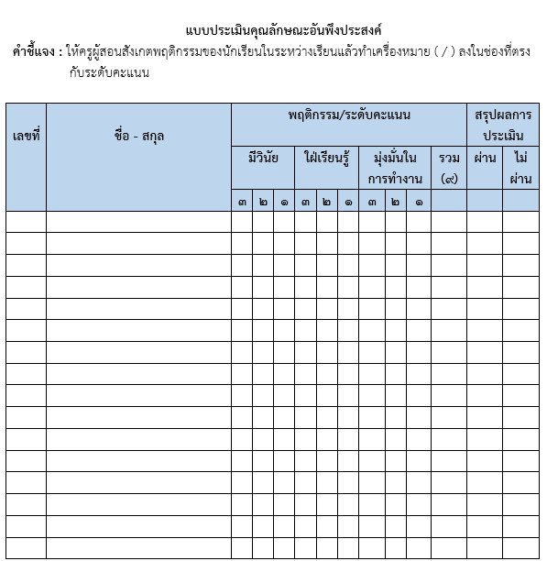

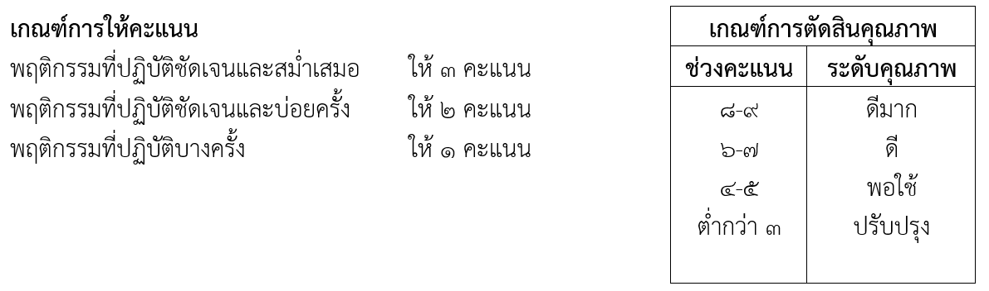

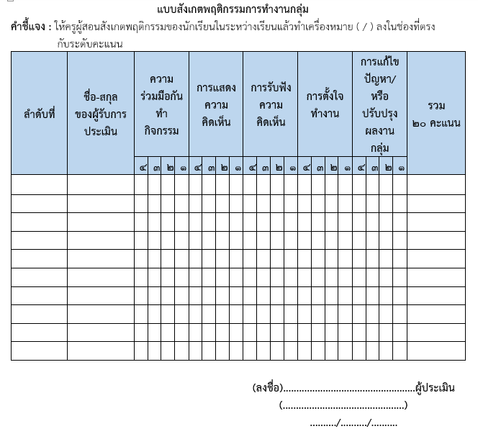

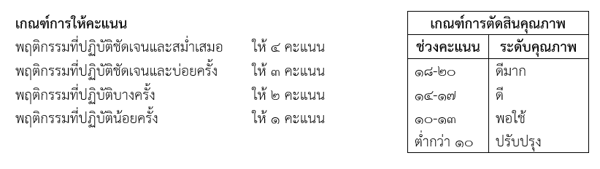

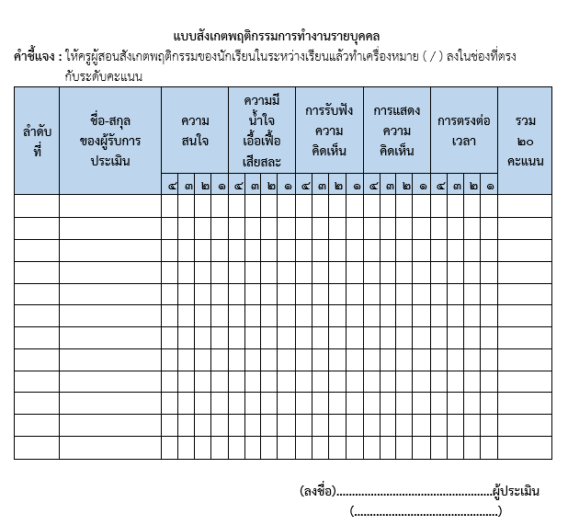

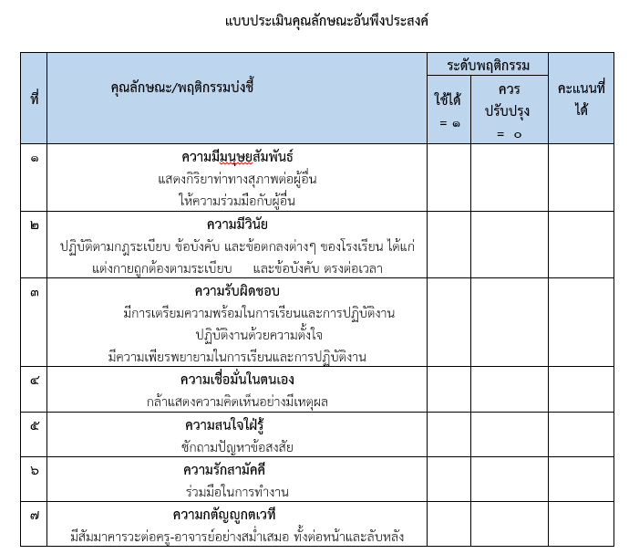

รวมคะแนนที่ได้ทั้งหมด = …………… คะแนน
หมายเหตุ : แบบประเมินนี้ใช้แบบเดียวกันทั้งผู้สอน
และประเมินคุณลักษณะดังกล่าวตลอดภาคการศึกษา

๑๒.กิจกรรมเสนอแนะ

.........................................................................................................................................................................................................................................................................................................................................................................................................................................................................................................................................................................................................................................................................................................................................................................................................................................................

บันทึกความคิดเห็นของครูพี่เลี้ยงก่อนสอน

.........................................................................................................................................................................................................................................................................................................................................................................................................................................................................................................................................................................................................................................................................................................................................................................................................................................................

ลงชื่อ………………………………………………….

วัน/เดือน/ปี…………………………………………

บันทึกความเห็นครูพี่เลี้ยงหลังสอน

....................................................................................................................................................................................................................................................................................................................................................................................................................................................................................................................................................................................................................................................................................................................................................................................................................................................................................................................

ลงชื่อ………………………………………………….

วัน/เดือน/ปี…………………………………………

ปัญหา/อุปสรรค
....................................................................................................................................................................................................................................................................................................................................................................................................................................................................................................................................................................................................................................................................................................................................................................................................................................................................................................................

แนวทางแก้ไข/ผลการแก้ไข
....................................................................................................................................................................................................................................................................................................................................................................................................................................................................................................................................................................................................................................................................................................................................................................................................................................................................................................................

ลงชื่อ………………………………………………….

วัน/เดือน/ปี……………………

ทักษะพื้นฐานการม้วนหน้า

มือกอดอกม้วนหน้า
วิธีปฏิบัติ

- ยืนบนเบาะให้ตรง เท้าชิดกัน
- นั่งย่อตัวลงไป นั่งบนส้นเท้าตัวเอง น้ำหนักตัวอยู่ที่ปลายเท้า ส้นเท้าเปิด
- ใครจัดระเบียบร่างกายได้ดีแล้ว คือ ม้วนได้ตรง ยืนได้นิ่ง ก็จะสร้างความเชื่อมั่นในการตัดสินใจในการทำท่าที่ 3 ให้เอามือกอดอกไว้ไม่ต้องเอาวางบนพื้นเหมือนท่าที่ 1 ในขั้นตอนที่ 2 – 3
- ขั้นตอนที่ 4 เหมือนกัน คือ มุดเข้าหาตัวเองให้หลังศีรษะแตะกับเบาะอย่าเอาส่วนบนศีรษะไปตั้ง พร้อมกับยกสะโพกขึ้นยันเท้าส่ง ม้วนไปข้างหน้า เวลายืนรวบเท้าไห้ชิดและยืนไห้ตรงแล้วนับ 1-3 เพื่อการทรงตัวแล้วเดินออกจากเบาะ

